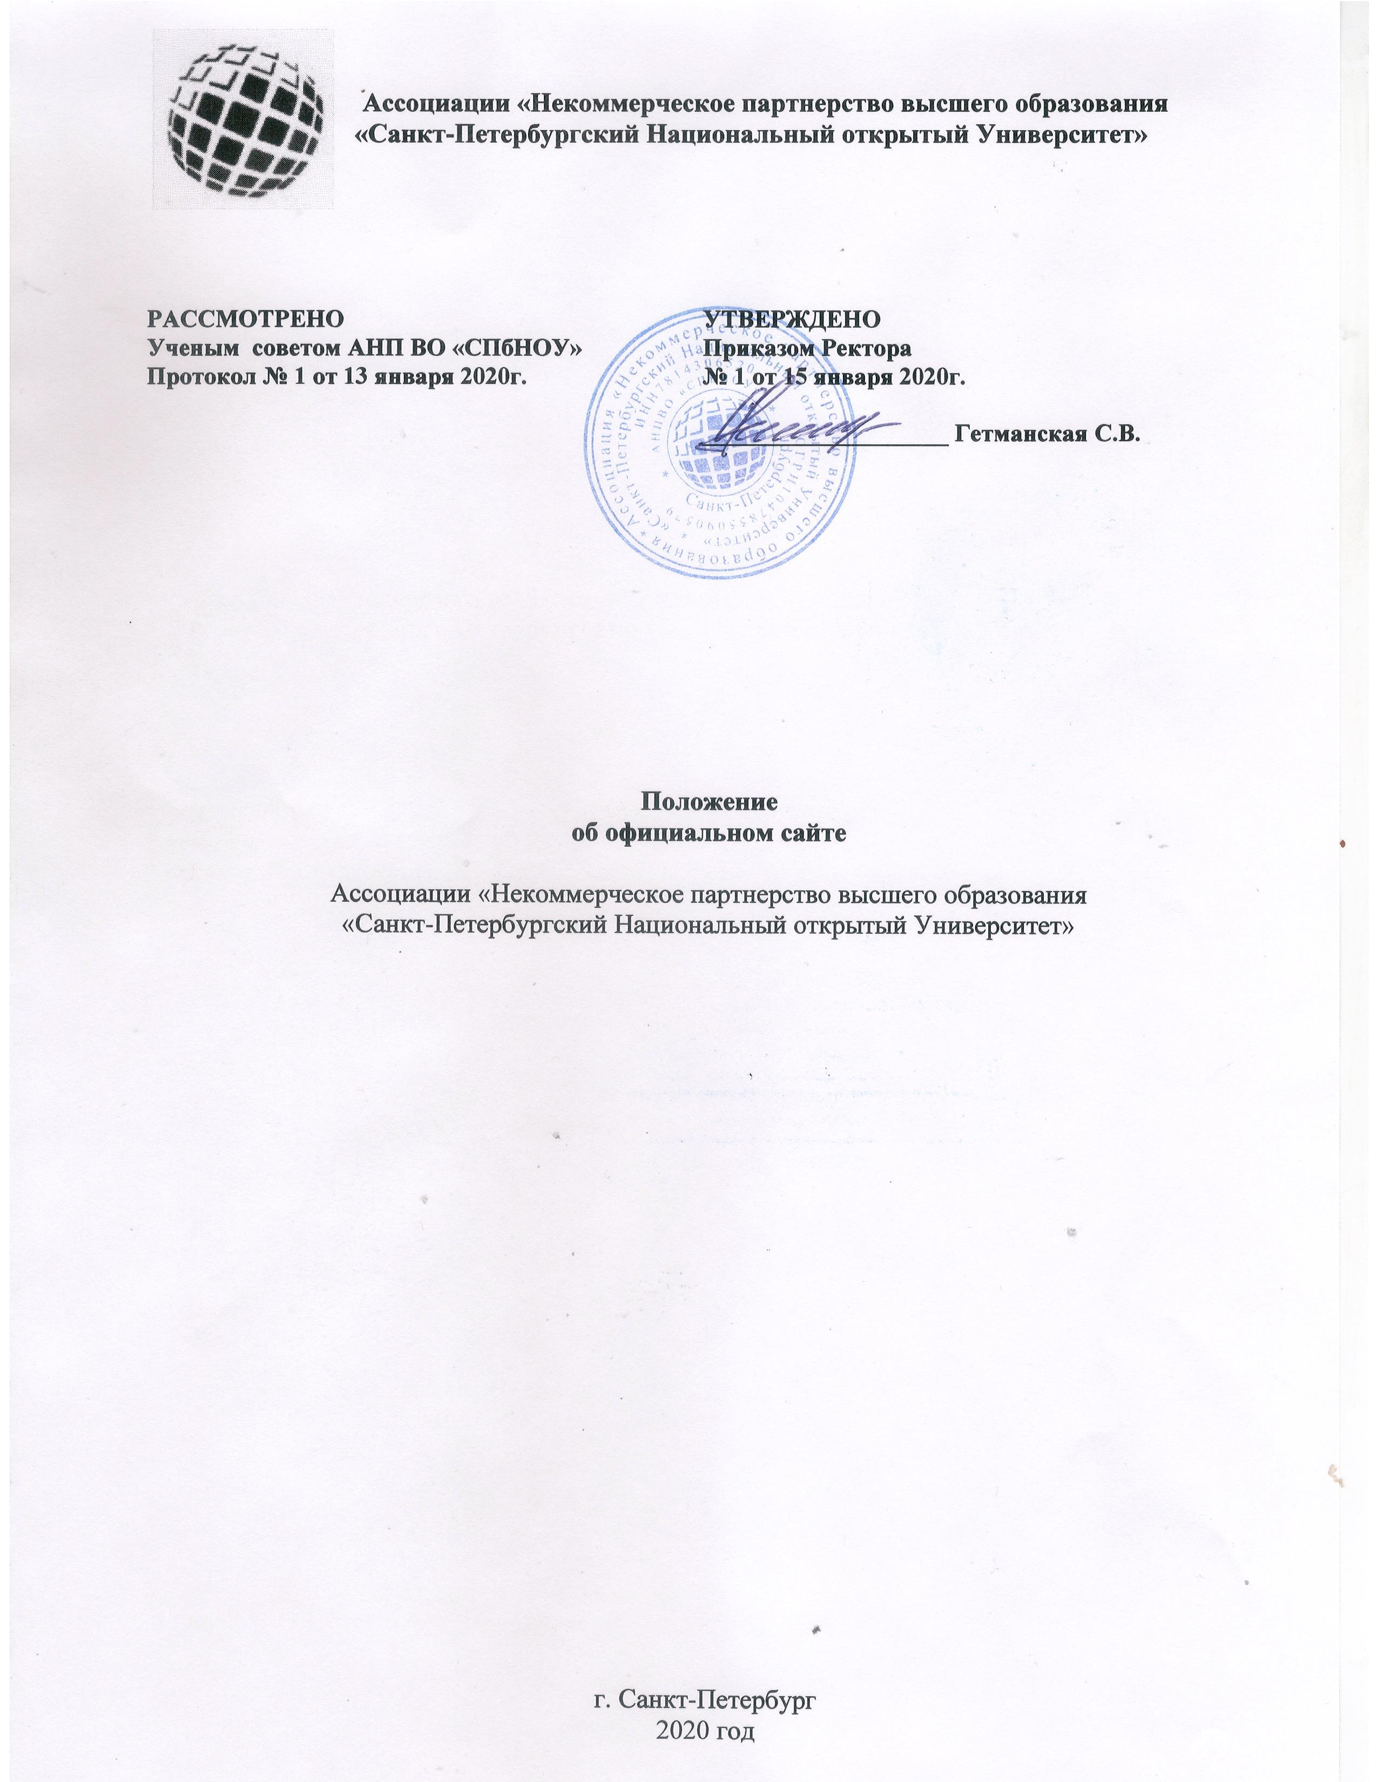

I. Общие положения

1.1. Настоящее Положение разработано в соответствии с Законом РФ от 29.12.2012 №273 «Об образовании в Российской Федерации», Постановлением Правительства РФ от 10.07.2013 №582 «Об утверждении Правил размещения на официальном сайте образовательной организации в информационно-телекоммуникационной сети «Интернет» и обновления информации об образовательной организации», Приказом Федеральной службы по надзору в сфере образования и науки от 29 мая 2014 г. N 785 утверждены требования к структуре официального сайта образовательной организации в информационно-телекоммуникационной сети "Интернет" и формату представления на нем информации.
1.2. Настоящее Положение об официальном сайте Ассоциации «Некоммерческое партнерство высшего образования «Санкт-Петербургский Национальный открытый Университет» (далее – университет) (далее – Положение) определяет цели, задачи, функции и структуру официального сайта (далее Сайт), регламентирует порядок информационного, организационно-технического обеспечения, защиты информационных ресурсов Сайта, а также права, обязанности и ответственность администратора сайта.
1.3. Сайт университета включен в единое информационное пространство сети Интернет в качестве общедоступного ресурса с сетевым адресом: nouronline.ru
1.4. Основные понятия, используемые в Положении:
Сайт - информационный web-ресурс, имеющий четко определенную законченную смысловую нагрузку и являющийся электронным общедоступным информационным ресурсом, размещенным в глобальной сети Интернет.
Web-ресурс - это совокупность информации (контента) и программных средств в Интернет, предназначенные для определенных целей.
Разработчик сайта - физическое лицо или группа физических лиц, создавших сайт и поддерживающих его работоспособность и сопровождение.
1.5. Функционирование Сайта регламентируется действующим законодательством Российской Федерации, нормативными правовыми актами федерального и регионального уровней, локальными нормативными правовыми документами Университета, организационно-распорядительными документами Университета, настоящим Положением.
1.6. Информационные ресурсы Сайта формируются как отражение различных аспектов деятельности Университета.
1.7. Информация, представленная на Сайте, является открытой и общедоступной, если иное не определено специальными документами.
1.8. Пользователями информационных ресурсов Сайта являются любые юридические и физические лица, имеющие доступ в сеть Интернет.
1.9. Права на все информационные материалы, размещенные на Сайте, принадлежат Университету, если иное не регламентировано отдельными нормативными актами, договорами.
1.10. При размещении на Сайте сторонних материалов обязательна ссылка на источник информации, соблюдение иных условий использования материалов, оговоренных правообладателем информации. При использовании информации с официального сайта Университета ссылка на него обязательна.
1.11. Размещение на Сайте информации рекламно-коммерческого характера допускается на основании договоров, партнерских соглашений между Университетом и рекламодателями, партнерами. Реклама должна соответствовать законодательству РФ о рекламе, возрастным ограничениям.
1.12. Запрещается размещение на Сайте информации, которая в соответствии с законодательством Российской Федерации имеет статус информации ограниченного доступа - содержит государственную или служебную тайну; имеет экстремистскую и террористическую направленность; нарушает авторские и смежные права, права интеллектуальной собственности третьих лиц; наносит моральный вред, оскорбляет честь, достоинство и деловую репутацию третьих лиц.
1.13. Технологические и программные средства, которые используются для функционирования официального сайта, должны обеспечивать:
- доступ к размещенной на официальном сайте информации без использования программного обеспечения, установка которого на технические средства пользователя информации требует заключения лицензионного соглашения с правообладателем программного обеспечения, предусматривающего взимание с пользователя информации платы;
- защиту информации от уничтожения, модификации и блокирования доступа к ней, а также иных неправомерных действий в отношении нее;
- возможность копирования информации на резервный носитель, обеспечивающий ее восстановление;
- защиту от копирования авторских материалов.
1.14. Официальный сайт является официальным источником локальных нормативно-правовых актов Университета.
Информация на официальном сайте размещается на русском языке, а также может быть размещена на государственных языках республик, входящих в состав Российской Федерации, и (или) на иностранных языках.
1.15. Обновление сведений, содержащихся во всех вкладках и разделах, производится не позднее 10 (десяти) рабочих дней со дня их изменения.

2. Цели и задачи Сайта
2.1. Целями создания Сайта являются:
2.1.1. Обеспечение информационной открытости деятельности Университета, своевременного доступа к значимой информации для участников образовательного процесса.
2.1.2. Развитие информационного пространства Университета, участие в едином информационном пространстве Российской Федерации.
2.1.3. Осуществление связи с общественностью на основе возможностей сети Интернет.
2.1.4. Реализация прав граждан на доступ к открытой информации при соблюдении норм профессиональной этики педагогической деятельности и норм информационной безопасности.
2.1.5. Реализация принципов единства культурного и образовательного пространства.
2.2. Функционирование Сайта направлено на решение следующих задач:
2.2.1. Формирование целостного позитивного имиджа Университета.
2.2.2. Совершенствование информированности граждан о качестве образовательных услуг в Университете.
2.2.3. Создание условий для взаимодействия участников образовательного процесса, социальных партнеров Университета.
2.2.4. Осуществление обмена педагогическим опытом.
2.2.5. Стимулирование творческой активности педагогов и обучающихся.
2.2.6. Обеспечение доступа пользователей к документам по организации образовательного процесса, текстам нормативно-правовых локальных актов Университета, а также других официальных документов.

3. Функции Сайта
3.1. Имиджевая, представительская функция:
3.1.1. Размещение представительства и обеспечение постоянного информационного присутствия Университета в сети Интернет.
3.1.2. Формирование устойчивого интереса к деятельности Университета у целевых групп пользователей.
3.1.3. Укрепления имиджа Университета, как Университета, эффективно использующего современные информационные технологии.
3.2. Образовательная функция:
3.2.1. Поддержка образовательного процесса с использованием информационных и телекоммуникационных технологий в сети Интернет.
3.2.2. Предоставление участникам образовательного процесса возможности использования технологий дистанционного обучения.
3.2.3. Обеспечение использования в образовательном процессе электронных образовательных ресурсов.
3.3. Информационная функция:
3.3.1. Удовлетворение информационных потребностей посетителей Сайта.
3.3.2. Предоставление справочной информации о деятельности Университета.

4. Структура Сайта
4.1. Структура Сайта определяется основными задачами и функциями Университета и его структурных подразделений и отражает их деятельность.
4.2. Структура Сайта определена перечнем общих разделов Сайта и перечнем тематических разделов и отражена на карте сайта.
4.3. Изменение (добавление, удаление, редактирование) тематических разделов и подразделов Сайта осуществляется по письменному представлению компетентного сотрудника, утвержденному ректором Университета, в течение 5-и рабочих дней.

5. Техническое обеспечение Сайта
5.1. Техническое сопровождение Сайта включает в себя организацию и проведение следующих работ:
5.1.1. Создание, поддержка и развитие программной части Сайта, управление обновлением версий программного обеспечения.
5.1.2. Изменение дизайна и структуры Сайта.
5.1.3. Управление информационными ресурсами Сайта (размещение, удаление, резервное копирование, архивирование информации).
5.1.4. Управление интерактивными сервисами Сайта.
5.1.5. Реализация разграничения прав доступа к информационным ресурсам Сайта.
5.1.6. Обеспечение безопасности информационных ресурсов Сайта с целью предотвращения утраты, модификации и блокировки информации, пресечения несанкционированных действий пользователей.
5.1.7. Регистрация Сайта в каталогах Интернет-ресурсов и поисковых системах.
5.1.8. Оценка эффективности функционирования Сайта на основании статистических показателей посещаемости, отзывов и предложений пользователей.
5.1.9. Обеспечение круглосуточного функционирования сайта.

6. Информационное обеспечение Сайта
6.1. Информационное сопровождение Сайта осуществляет ответственный за его информационное наполнение сотрудник Университета.
6.2. Ответственным за информационное наполнение сайта является методист университета.
6.3. Ответственному за информационное наполнение сайта предоставляются утвержденные ректором Университета к размещению на Сайте документы и материалы, и их электронные копии: форматах Portable Document Files (.pdf), Microsoft Word / Microsofr Excel (.doc, .docx, .xls, .xlsx), Open Document Files (.odt, .ods).
6.4. Размещение на Сайте информации, поступившей ответственному за информационное наполнение сайта, а также внесение изменений в уже размещенную информацию, производится не позднее 5-х рабочих дней с момента ее поступления.
6.4. Периодичность предоставления информации для размещения на Сайте:
6.4.1. Нормативные правовые акты и инструктивно-методические материалы федерального и регионального уровней в области образования, регламентирующие деятельность Университета и его структурных подразделений - в течение 5 рабочих дней со дня их поступления в Университет.
6.4.2. Локальные нормативно-правовые документы Университета – в течение 5 рабочих дней со дня их вступления в действие.
6.4.3. Отчеты о деятельности Университета – в течение 5 рабочих дней со дня, определенного отчетным соответствующим нормативным правовым документом.
6.4.4. Анонсы официальных мероприятий, проводимых Университетом или на базе Университета региональными органами власти – не позднее, чем за 5 дней, предшествующих дню проведения мероприятия.
6.4.5. Сведения об итогах вышеуказанных мероприятий – в течение 3 рабочих дней со дня проведения мероприятия.
6.4.6. Обновление новостной информации на официальном сайте осуществляется не реже 1 раза в неделю.
6.5. Размещение и обновление информации на официальном сайте Университета осуществляется в соответствии с порядком размещения на официальном сайте образовательной организации в сети Интернет и обновления информации об образовательной организации, в том числе ее содержание и форма ее предоставления, установленным Правительством Российской Федерации.
6.6. Пользователю официального сайта предоставляется наглядная информация о структуре официального сайта, включающая в себя ссылку на официальные сайты Министерства образования и науки Российской Федерации (http://www.mon.gov.ru), федерального портала «Российское образование» (http://www.edu.ru).
6.7. К размещению на официальном сайте Университета запрещены:
- информационные материалы, которые содержат призывы к насилию и насильственному изменению основ конституционного строя, разжигающие социальную, расовую, межнациональную и религиозную рознь;
- информационные материалы, задевающие честь, достоинство или деловую репутацию граждан, организаций, учреждений;
- информационные материалы, содержащие пропаганду насилия, секса, наркомании, экстремистских религиозных и политических идей;
- иные информационные материалы, запрещенные к опубликованию законодательством Российской Федерации.

Информационное наполнение сайта
(при наличии соответствующих разделов и информации)

Наименование информации, документов | Наименование информации, документов
Информация:
Дата создания | Дата создания
Учредитель | учредитель
Место нахождения | Место нахождения
Режим, график работы | Режим, график работы
Контактные телефоны и адреса электронной почты | Контактные телефоны и адреса электронной почты
Структура и органы управления | Структура и органы управления
 | Уровни образования, формы обучения, нормативный срок обучения.
Реализуемые образовательные программы с указанием учебных предметов, курсов, дисциплин (модулей), практики, предусмотренных соответствующей образовательной программой | Описание образовательной программы с приложением ее копии
а) уровень образования;
б) код и наименование профессии, специальности, направления подготовки;
в) информацию:
о направлениях и результатах научной (научно-исследовательской) деятельности и научно-исследовательской базе для ее осуществления (для образовательных организаций высшего образования и организаций дополнительного профессионального образования);
о результатах приема по каждой профессии, специальности среднего профессионального образования (при наличии вступительных испытаний), каждому направлению подготовки или специальности высшего образования с различными условиями приема (на места, финансируемые за счет бюджетных ассигнований федерального бюджета, бюджетов субъектов Российской Федерации, местных бюджетов, по договорам об образовании за счет средств физических и (или) юридических лиц) с указанием средней суммы набранных баллов по всем вступительным испытаниям, а также о результатах перевода, восстановления и отчисления.
 | Учебный план с приложением его копии
 | Аннотации к рабочим программам дисциплин (по каждой дисциплине в составе образовательной программы) с приложением их копий (при наличии)
 | Календарный учебный график
 | Методические и иные документы, разработанные образовательной организацией для обеспечения образовательного процесса
Реализуемые образовательные программы с указанием учебных предметов, курсов, дисциплин (модулей), практики, предусмотренных соответствующей
образовательной программой
Численность обучающихся по реализуемым образовательным программам | о численности обучающихся по реализуемым образовательным программам за счет бюджетных ассигнований федерального бюджета, бюджетов субъектов Российской Федерации, местных бюджетов и по договорам об образовании за счет средств физических и (или) юридических лиц;
Языки образования | Языки образования
Федеральные государственные образовательные стандарты | Федеральные государственные образовательные стандарты
Руководитель образовательной организации, его заместители | Руководитель образовательной организации, его заместители: ФИО,контактные телефоны, адрес электронной почты, график приема, порядок приема граждан
Персональный состав педагогических работников с указанием уровня образования, квалификации и опыта работы | Персональный состав педагогических работников с указанием уровня образования, квалификации и опыта работы, в том числе:  - Фамилия, имя, отчество (при наличии) работника;  - Занимаемая должность (должности);  - преподаваемые дисциплины;  - ученая степень (при наличии);  - ученое звание (при наличии);  - наименование направления подготовки и (или) специальности;  - данные о повышении квалификации и (или) профессиональной переподготовке (при наличии);  - общий стаж работы;  - стаж работы по специальности.
Материально-техническое обеспечение образовательной деятельности, в том числе: | Материально-техническое обеспечение образовательной деятельности, в том числе:
Оборудованные учебные кабинеты | Оборудованные учебные кабинеты
Объекты для проведения практических занятий | Объекты для проведения практических занятий
библиотека | библиотека
Объекты спорта | Объекты спорта
Средства обучения и воспитания | Средства обучения и воспитания, в том числе приспособленных для использования инвалидами и лицами с ограниченными возможностями здоровья;  обеспечение доступа в здания образовательной организации инвалидов и лиц с ограниченными возможностями здоровья;
Условия питания и охраны здоровья обучающихся | Условия питания и охраны здоровья обучающихся, в том числе инвалидов и лиц с ограниченными возможностями
Доступ к информационным системам и информационно-телекаммуникационным сетям | Доступ к информационным системам и информационно-телекаммуникационным сетям, в том числе приспособленным для инвалидов и лиц с ограниченными возможностями
Электронные образовательные ресурсы | Электронные образовательные ресурсы к которым обеспечивается доступ обучающихся, в том числе приспособленные для использования инвалидами и лицами с ограниченными возможностями здоровья;
 | наличие специальных технических средств обучения коллективного и индивидуального пользования для инвалидов и лиц с ограниченными возможностями здоровья;
Количество вакантных мест для приема (перевода) | о количестве вакантных мест для приема (перевода) по каждой образовательной программе, профессии, специальности, направлению подготовки (на места, финансируемые за счет бюджетных ассигнований федерального бюджета, бюджетов субъектов Российской Федерации, местных бюджетов, по договорам об образовании за счет средств физических и (или) юридических лиц);
 | о наличии и условиях предоставления обучающимся стипендий, мер социальной поддержки;
 | о наличии общежития, интерната, в том числе приспособленных для использования инвалидами и лицами с ограниченными возможностями здоровья, количестве жилых помещений в общежитии, интернате для иногородних обучающихся, формировании платы за проживание в общежитии;
 | О трудоустройстве выпускников
Копии:
Устав образовательной организации | Устав образовательной организации
Лицензия на осуществление образовательной деятельности (с приложением) | Лицензия на осуществление образовательной деятельности (с приложением)
Свидетельства о государственной аккредитации (с приложением) | Свидетельства о государственной аккредитации (с приложением)
Локальных нормативных актов | Локальные нормативные акты, предусмотренные частью 2 ст. 30 ФЗ «Об образовании в Российской Федерации»
Правила приема обучающихся | Правила приема обучающихся
Режим занятий обучающихся | Режим занятий обучающихся
Формы, периодичность и порядок текущего контроля успеваемости и промежуточной аттестации | Формы, периодичность и порядок текущего контроля успеваемости и промежуточной аттестации
Порядок и основания перевода, отчисления и восстановления | Порядок и основания перевода, отчисления и восстановления
Порядок оформления возникновения, приостановления и прекращения отношений между образовательной организацией и обучающимися и (или) родителями (законными представителями) несовершеннолетних обучающихся | Порядок оформления возникновения, приостановления и прекращения отношений между образовательной организацией и обучающимися и (или) родителями (законными представителями) несовершеннолетних обучающихся
Правил внутреннего распорядка обучающихся | Правил внутреннего распорядка обучающихся
Правил внутреннего трудового распорядка, коллективного договора | Правил внутреннего трудового распорядка, коллективного договора
Отчет о результатах самообследования | Отчет о результатах самообследования
Документ о порядке оказания платных образовательных услуг, в том числе образца договора об оказание платных образовательных услуг, документы об утверждении стоимости обучения по каждой образовательной программе | Документ о порядке оказания платных образовательных услуг, в том числе образца договора об оказание платных образовательных услуг, документы об утверждении стоимости обучения по каждой образовательной программе
Предписания органов, осуществляющих государственный контроль (надзор) в сфере образования, отчетов об исполнении таких предписаний | Предписания органов, осуществляющих государственный контроль (надзор) в сфере образования, отчетов об исполнении таких предписаний
 | Ссылка на официальный сайт Министерства образования и науки Российской Федерации

7. Ответственность
7.1. Ответственность за полноту, достоверность и качество представленной на Сайте информации несут должностные лица и руководители структурных подразделений Университета согласно закрепленных за ними тематических разделов Сайта.
7.2. Ответственность за содержание информации, представленной на Сайте, несет ректор Университета.

_______________________

